“RELEVAMIENTO ACADEMICO DE ESTUDIANTES AÑO 2022”

resultados

FACULTAD DE FILOSOFÍA Y LETRAS SECRETARÍA ACADÉMICA

UNIVERSIDAD NACIONAL DE CUYO

EQUIPO LABORATORIO ACADÉMICO: LIC. LORENA MIGUEZ, MGTER. MARÍA LINA DUARTE, LIC. PROF. MARIELA MORALES, LIC. EZEQUIEL POTASCHNER, MGTER., DRA. ADRIANA POLETTO.

Introducción 4

Aspectos metodológicos 4

Bloques del Cuestionario 5

Identificación personal, vida universitaria, situación laboral, familiar y de salud 5

Proceso de aprendizaje 6

Actividades personales y preferencias culturales 6

Motivación y expectativas 6

Resultados de la Facultad de Filosofía y Letras 7

Identificación personal, vida universitaria, situación laboral, familiar y de salud 9

Edad 9

Género 9

Institución educativa en la que finalizó sus estudios 9

Porcentaje de la carrera aprobado 10

Rendimiento Académico Negativo (RAN) 10

Recibe beca 10

Trabaja 10

Trabajo relacionado con la carrera 10

Incidencia del trabajo en la carrera 11

Cantidad de horas trabajadas 11

Principal sostén económico del hogar 11

Condición de actividad del principal sostén económico del hogar 11

Tenencia de hijos 12

Tenencia de niños, niñas o adolescentes a cargo 12

Colaboración en el cuidado de miembros de la familia 12

Situación de cuidado que afecta el estudio 12

Máximo nivel de estudios alcanzado por padre/madre 13

Problemas de salud 14

Problema de salud que afecta o condiciona el estudio 14

Discapacidad 14

Valoración de las estrategias de inclusión de la UNCuyo 15

Acceso a dispositivo para realizar las actividades académicas 15

Acceso a internet 15

Características sociodemográficas. Comparación UNCUYO – FFYL 17

Proceso de Aprendizaje 17

Concentración 17

Sigo las clases expositivas con facilidad 17

Me concentro por periodos muy breves 18

Comprensión 18

Tengo facilidad para comprender lo que leo 18

En los exámenes escritos comprendo fácilmente lo que me preguntan 18

Distingo fácilmente las ideas principales y las ideas secundarias cuando leo 18

Utilizo técnicas de estudio que favorecen la comprensión, retención y recuperación de información 19

Memorizo y recuerdo sin dificultades lo que estudio 19

Estudio, pero cuando rindo no logro los objetivos que esperaba 19

Expresión 19

Puedo expresar por escrito lo que he estudiado 19

Puedo expresar de manera oral lo que he estudiado 20

Puedo expresar lo aprendido en un proyecto, diseño, objeto, producción, performance 20

Percepción proceso de aprendizaje. Comparación UNCUYO-FFYL 21

Utilidad que te reportó cada uno de los siguientes recursos digitales: 22

Utilidad de Videos 22

Utilidad de Video llamadas (Meet, Zoom, Jitsi Meet, Microsoft Teams, etc. 22

Audios / podcasts 22

Utilidad Simuladores 22

Utilidad Apuntes y Textos 23

Utilidad Redes Sociales 23

Utilidad Laboratorio Remoto 23

Utilidad Plataformas Educativas 23

Hábitos de estudio 24

Estudio con resúmenes prestados 24

Leo la bibliografía disponible y elaboro mis propios resúmenes 24

Prefiero estudiar solo/a 24

Prefiero estudiar en grupo 25

Hábitos de Estudio. Comparación UNCuyo-FFYL 26

Actividades personales y preferencias culturales 27

Actividades Personales y Preferencias Culturales. Comparación UNCuyo-FFYL 28

Expectativas 29

La calidad y la actualización de los saberes desarrollados en la carrera 29

La relación de los contenidos con las problemáticas actuales 29

La relación con los/las compañeros/as 29

La relación con los/las docentes 29

La calidad de la enseñanza que ofrecen los/las docentes 30

Las formas o estrategias de enseñanza 30

Las formas de evaluación y sistema de calificación 30

Las instancias de formación práctica 30

La carga horaria y horarios de cursado 31

El uso de entornos virtuales 31

La atención y el acompañamiento de la trayectoria estudiantil 31

El sistema de ingreso a la carrera. 31

La accesibilidad de los materiales de estudio 31

El sistema de evaluación: exámenes finales, promoción, correlatividades 32

Los espacios institucionales para plantear dudas, inquietudes o sugerencias sobre la carrera. 32

Las propuestas de becas, pasantías y movilidad nacional o internacional. 32

Expectativas Institucionales y de la Carrera. Comparación UNCuyo-FFYL 33

Valoración 35

Si pudiera volver el tiempo atrás elegiría 35

Valoración de la UNCuyo. Comparación UNCuyo-FFYL 36

# Introducción

Desde la Secretaría Académica se han impulsado líneas de actuación innovadoras que pretenden integrar nuevas formas de pensar la educación superior desde una perspectiva de gestión articulada, con el foco en los y las estudiantes.

En este sentido, en el año 2022 se aprobaron las Ordenanzas N° 2 y 3 del C.S. por las cuales se dispone la implementación del Censo Académico de Estudiantes, con el fin de profundizar en las opiniones, percepciones y expectativas del cuerpo estudiantil, como insumo para el mejoramiento estratégico de programas, proyectos y acciones institucionales.

En el presente informe se describe la metodología utilizada para el relevamiento, se realiza una conceptualización, descripción y caracterización de los bloques de indagación y se brindan los principales resultados de la Unidad Académica, junto con un análisis comparado, en relación al total de respuestas de la Universidad.

La información que aportan las y los estudiantes sobre el aprender en la práctica y en el contexto de su carrera, es un insumo clave para comprender sus necesidades, métodos y formas de transitar la vida universitaria. Asimismo, permite interpelar a las instituciones sobre sus prácticas educativas y replantear métodos de enseñanza y acciones que incidan en la revisión de planes de estudio.

# Aspectos metodológicos

El relevamiento masivo a estudiantes de las Unidades Académicas e Institutos dependientes de la UNCuyo, se realizó vinculado a la reinscripción anual a partir de 2do año, implementado en el año 2022 tomando como año de referencia el año 2021.

La obligatoriedad del procedimiento de relevamiento se garantizó al encontrarse su respuesta asociada al proceso de reinscripción anual, a través de la plataforma SIU Guaraní y su motor de encuestas SIU Kolla, para lo cual se requirió consolidar el funcionamiento y versiones de los SIU Kolla y Guaraní.

Previamente al proceso de recolección, los Secretarios/as Académicos/as y Equipos de Relevamiento de Unidades Académicas fueron los responsables de validar el cuestionario de encuesta a aplicar.

Con el fin de asegurar la accesibilidad del Primer Relevamiento Académico para estudiantes con discapacidad y apostando a acciones que favorezcan la calidad de vida e inclusión universitaria, se brindó un espacio de trabajo junto a los estudiantes con discapacidad para comprometer la accesibilidad del relevamiento.

En cuanto al procesamiento y análisis de los datos, una vez completado el periodo de recolección, la Secretaría Académica, a través del Laboratorio Académico, procedió a la depuración y procesamiento estadístico de los datos obtenidos. Este procesamiento fue ejecutado mediante el programa SPSS, Excel respetando los preceptos establecidos en la ley 17.622 de secreto estadístico y la ley 25.326 de protección de datos personales.

# Bloques del Cuestionario

## Identificación personal, vida universitaria, situación laboral, familiar y de salud

Este apartado pretende indagar sobre factores relacionados a la identidad de género y edad de los y las estudiantes, la institución educativa secundaria de la que provienen, si pertenecen a la primera generación de estudiantes universitarios de su familia, la carrera que cursan y el grado de avance.

Además, releva dimensiones relacionadas al cursado y vida académica, tales como el conocimiento y acceso a los servicios provistos desde la UNCuyo (becas, TRACES, consejería de género, voluntariado universitario, salud estudiantil, comedor universitario, programa de atención a personas con discapacidad, entre otros).

A través de este bloque, también se intenta conocer aspectos relacionados al contexto en el cual viven los y las estudiantes, que pueden impactar en la cursada y desempeño académico, por ejemplo, si además de estudiar, trabajan, si son sostén económico de sus hogares, si tiene hijos o menores a cargo, si tienen alguna discapacidad y si disponen un lugar, dispositivo y conectividad para estudiar, entre otros.

## Proceso de aprendizaje

Este módulo procura relevar los aspectos centrales de la concentración, la comprensión y la expresión de los aprendizajes, también indaga sobre los hábitos de estudio, la utilidad y preferencias de los recursos y herramientas digitales al momento de estudiar.

Se recoge la percepción personal de cada estudiante, utilizando una escala de Likert de cinco ítems, donde se identifican los grados de acuerdo o desacuerdo con afirmaciones al respecto.

## Actividades personales y preferencias culturales

Este bloque busca identificar las actividades que realiza el /la estudiante en su tiempo libre, fuera de las directamente relacionadas con el estudio, ya sea dentro de la Universidad como fuera de la misma; también releva las preferencias en los consumos culturales.

## Motivación y expectativas

En el presente apartado se recogen las percepciones personales sobre la calidad y actualización de los saberes, la relación con las problemáticas actuales, las instancias de formación práctica, el uso de entornos virtuales, la carga horaria, las estrategias de enseñanza y sistema de evaluación.

Se releva la valoración de los estudiantes sobre la carrera elegida y la universidad, en relación al resto de la oferta académica a fin de poder identificar demandas y necesidades insatisfechas del/la estudiante de la UNCuyo.

# Resultados de la Facultad de Filosofía y Letras

En la Facultad de Filosofía y Letras 2504 estudiantes respondieron el Relevamiento Académico de Estudiantes. A continuación, se mencionan las características más relevantes.

Respecto a la identidad de género se destaca la feminización de la matrícula, representado por el 72,8%% de proporción de mujeres, superando la media de la Universidad.

En relación a las características sociodemográficas se observa que, provienen de escuela de gestión pública predominantemente (49,8%) luego le siguen las escuelas de gestión privada con el 33,3%, se destaca que el 15,7% provienen de las escuelas de la UNCUYO.

Los y las estudiantes que trabajan representan el 56,7% siendo más que la media de la UNCuyo, de esta población, en general el trabajo no se relaciona con la carrera. Tienen una percepción negativa (en un 21,2%) y positiva (en un 20,9%) de la incidencia de esta actividad laboral en la trayectoria académica.

La población estudiantil que tiene hijos es el 15,8, lo acompañando la proporción en relación a la media de la UNCuyo (15%), además el 23,1% es sostén económico del hogar, representando un porcentaje un poco más alto en relación al resto de las unidades académicas.

En relación a las competencias de aprendizaje, los y las estudiantes de la Facultad, tienen una percepción levemente mejor que la media de la UNCuyo. Las que tienen más alta valoración son la comprensión y expresión escrita y, luego le sigue la expresión oral, bastante mejor que el resto de las unidades académicas, posteriormente le siguen la retención y recuperación y la concentración, se destaca como la menos valorada, pero con mejor percepción que la media de la Universidad.

En referencia a los hábitos de estudio, se destaca que leen bibliografía en mayor proporción que el resto de la UNCuyo y que estudian con resúmenes prestados en una proporción que el resto de las Unidades Académicas, aunque es leve la diferencia. En cuanto a la preferencia a estudiar solo o en grupo, si bien acompaña las tendencias del total de la UNCuyo, se destaca la preferencia de estudiar solo.

Respecto a las preferencias culturales y actividades personales lo que se destaca es un mayor porcentaje y una alta preferencia a leer y navegar en la web, ver series y participar en redes sociales., y en un menor porcentaje, realizan actividad física, el resto de las actividades relevadas siguen la tendencia de los valores de la media de la UNCuyo

En cuanto a la indagación de las expectativas, se destaca que es mejor el cumplimiento de las expectativas de los y las estudiantes de la Facultad en relación al sistema de ingreso, luego sigue el acompañamiento en las trayectorias. La relación con los docentes mantiene la misma valoración que la media de la UNCuyo. En cuanto a la relación con los compañeros, las becas, pasantías, y movilidad internacional, el cumplimiento es inferior al resto de las Unidades Académicas.

Respecto a las expectativas de la carrera hay un mayor cumplimiento de expectativas en la calidad y actualización de los contenidos de la carrera, la carga horaria, y las formas de evaluación, sin embargo, las instancias de formación práctica, se encuentran menos valorada que la media de la UNCuyo

En referencia a la valoración de la UNCuyo, se destaca la satisfacción respecto a la elección de la carrera en la misma Universidad, aunque levemente inferior que el resto de los estudiantes de la UNCuyo

A continuación, se presentan las tablas de la totalidad de las variables relevadas.

## Identificación personal, vida universitaria, situación laboral, familiar y de salud

### Edad

|  |  |  |
| --- | --- | --- |
|  | Frecuencia | Porcentaje válido |
| Hasta 20 años | 403 | 16,1 |
| 21-24 años | 801 | 32 |
| 25-29 años | 493 | 19,7 |
| 30-34 años | 286 | 11,4 |
| 35-39 años | 187 | 7,5 |
| Más de 40 años | 334 | 13,3 |
| Total | 2504 | 100 |

### Género

|  |  |  |
| --- | --- | --- |
|  | Frecuencia | Porcentaje válido |
| Mujer | 1822 | 72,8 |
| No binario | 19 | 0,8 |
| Otro | 10 | 0,4 |
| Transgénero | 6 | 0,2 |
| Varón | 647 | 25,8 |
| Total | 2504 | 100 |

### Institución educativa en la que finalizó sus estudios

¿En qué tipo de Institución educativa finalizaste tus estudios secundarios?

|  |  |  |
| --- | --- | --- |
|  | Frecuencia | Porcentaje válido |
| Escuela de gestión privada | 844 | 33,7 |
| Escuela de gestión pública | 1247 | 49,8 |
| Escuela de la UNCUYO | 394 | 15,7 |
| Soy mayor de 25 años sin título secundar | 19 | 0,8 |
| Total | 2504 | 100 |

### 

### Porcentaje de la carrera aprobado

|  |  |  |
| --- | --- | --- |
|  | Frecuencia | Porcentaje |
| 50% de las materias aprobadas | 294 | 11,7 |
| Más del 50% de las materias aprobadas | 945 | 37,7 |
| Menos del 50% de las materias aprobadas | 1265 | 50,5 |
| Total | 2504 | 100,0 |

### 

### Rendimiento Académico Negativo (RAN)

A lo largo de tu carrera, has estado en Rendimiento Académico Negativo

|  |  |  |
| --- | --- | --- |
|  | Frecuencia | Porcentaje válido |
| No | 1799 | 71,8 |
| Si | 705 | 28,2 |
| Total | 2504 | 100,0 |

### Recibe beca

¿Recibís o has recibido alguna beca en el último año?

|  |  |  |
| --- | --- | --- |
|  | Frecuencia | Porcentaje válido |
| No | 2135 | 85,3 |
| Si | 369 | 14,7 |
| Total | 2504 | 100 |

### Trabaja

¿Trabajas?

|  |  |  |
| --- | --- | --- |
|  | Frecuencia | Porcentaje válido |
| No | 1085 | 43,3 |
| Si | 1419 | 56,7 |
| Total | 2504 | 100 |

### Trabajo relacionado con la carrera

¿Tu trabajo se relaciona con la carrera que estás estudiando?

|  |  |  |
| --- | --- | --- |
|  | Frecuencia | Porcentaje válido |
|  | 1085 | 43,3 |
| No | 844 | 33,7 |
| Si | 575 | 23 |
| Total | 2504 | 100 |

### Incidencia del trabajo en la carrera

¿De qué forma consideras que tu trabajo incide en tu carrera académica

|  |  |  |
| --- | --- | --- |
|  | Frecuencia | Porcentaje válido |
|  | 1085 | 43,3 |
| Negativamente | 530 | 21,2 |
| No tiene incidencia alguna | 365 | 14,6 |
| Positivamente | 524 | 20,9 |
| Total | 2504 | 100 |

### Cantidad de horas trabajadas

|  |  |  |
| --- | --- | --- |
|  | Frecuencia | Porcentaje válido |
| 40 horas o más | 302 | 21,3 |
| Entre 20 y 39 horas | 504 | 35,5 |
| Entre 4 y 19 horas | 414 | 29,2 |
| Hasta 4 horas | 67 | 4,7 |
| Una cantidad variable de horas | 132 | 9,3 |
| Total | 1419 | 100 |

### Principal sostén económico del hogar

¿Sos el/el principal sostén económico de tu hogar?

|  |  |  |
| --- | --- | --- |
|  | Frecuencia | Porcentaje válido |
| No | 1925 | 76,9 |
| Si | 579 | 23,1 |
| Total | 2504 | 100 |

### Condición de actividad del principal sostén económico del hogar

¿Cuál es la condición de actividad del/del principal sostén del hogar?

|  |  |  |
| --- | --- | --- |
|  | Frecuencia | Porcentaje válido |
| Desocupado/a | 96 | 3,8 |
| Inactivo/a (estudiante, jubilado/a, rentista, etc.) | 402 | 16,1 |
| Ocupado/a | 2006 | 80,1 |
| Total | 2504 | 100 |

### Tenencia de hijos

¿Tenés hijos/as?

|  |  |  |
| --- | --- | --- |
|  | Frecuencia | Porcentaje válido |
| No | 2109 | 84,2 |
| Si | 395 | 15,8 |
| Total | 2504 | 100 |

### Tenencia de niños, niñas o adolescentes a cargo

¿Tenés otros niños, niñas o adolescentes a cargo?

|  |  |  |
| --- | --- | --- |
|  | Frecuencia | Porcentaje válido |
| No | 2349 | 93,8 |
| Si | 155 | 6,2 |
| Total | 2504 | 100 |

### Colaboración en el cuidado de miembros de la familia

¿Colaboras con el cuidado de miembros de tu familia?

|  |  |  |
| --- | --- | --- |
|  | Frecuencia | Porcentaje válido |
| No | 1131 | 45,2 |
| Si | 1373 | 54,8 |
| Total | 2504 | 100 |

### Situación de cuidado que afecta el estudio

¿Consideras que esta situación afecta tu estudio?

|  |  |  |
| --- | --- | --- |
|  | Frecuencia | Porcentaje válido |
|  | 1131 | 45,2 |
| No | 642 | 25,6 |
| Si | 731 | 29,2 |
| Total | 2504 | 100 |

### Máximo nivel de estudios alcanzado por padre/madre

¿Cuál es el máximo nivel de estudio alcanzado por tu padre?

|  |  |  |
| --- | --- | --- |
|  | Frecuencia | Porcentaje válido |
| No sabe/ No contesta | 110 | 4,4 |
| Primario Completo | 288 | 11,5 |
| Primario incompleto | 183 | 7,3 |
| Secundario completo | 538 | 21,5 |
| Secundario incompleto | 480 | 19,2 |
| Sin Estudios | 19 | 0,8 |
| Terciario completo | 170 | 6,8 |
| Terciario incompleto | 67 | 2,7 |
| Universitario completo | 402 | 16,1 |
| Universitario incompleto | 247 | 9,9 |
| Total | 2504 | 100 |

¿Cuál es el máximo nivel de estudio alcanzado por tu madre?

|  |  |  |
| --- | --- | --- |
|  | Frecuencia | Porcentaje válido |
| No sabe/ No contesta | 25 | 1 |
| Primario Completo | 286 | 11,4 |
| Primario incompleto | 111 | 4,4 |
| Secundario completo | 554 | 22,1 |
| Secundario incompleto | 343 | 13,7 |
| Sin Estudios | 12 | 0,5 |
| Terciario completo | 407 | 16,3 |
| Terciario incompleto | 101 | 4 |
| Universitario completo | 452 | 18,1 |
| Universitario incompleto | 213 | 8,5 |
| Total | 2504 | 100 |

### Problemas de salud

¿Tenés algún problema de salud física, mental o emocional?

|  |  |  |
| --- | --- | --- |
|  | Frecuencia | Porcentaje válido |
| No | 1876 | 74,9 |
| Si | 628 | 25,1 |
| Total | 2504 | 100,0 |

### Problema de salud que afecta o condiciona el estudio

Ese problema: ¿afecta o condiciona de alguna manera tu estudio?

|  |  |  |
| --- | --- | --- |
|  | Frecuencia | Porcentaje válido |
| No | 156 | 24,8 |
| Si | 472 | 75,2 |
| Total | 628 | 100,0 |

### Discapacidad

¿Tenés alguna discapacidad?

|  |  |  |
| --- | --- | --- |
|  | Frecuencia | Porcentaje válido |
| No | 2413 | 96,4 |
| No sabe/ No contesta | 54 | 2,2 |
| Si | 37 | 1,5 |
| Total | 2504 | 100 |

### Valoración de las estrategias de inclusión de la UNCuyo

¿Cómo valoras las estrategias de inclusión de la UNCuyo respecto a tu discapacidad?

|  |  |  |
| --- | --- | --- |
|  | Frecuencia | Porcentaje válido |
| Buena | 5 | 13,5 |
| Excelente | 5 | 13,5 |
| Mala | 5 | 13,5 |
| Muy Buena | 13 | 35,1 |
| Regular | 9 | 24,3 |
| Total | 37 | 100,0 |

### Acceso a dispositivo para realizar las actividades académicas

En tu vivienda o lugar de estudio, ¿tenés acceso a algún dispositivo para realizar las actividades académicas o estudio? (computadora, Tablet, teléfono celular, etc.)

|  |  |  |
| --- | --- | --- |
|  | Frecuencia | Porcentaje válido |
| No | 27 | 1,1 |
| Sí, pero lo comparto con otras persona | 824 | 32,9 |
| Sí, y lo utilizo prioritariamente yo | 1653 | 66 |
| Total | 2504 | 100 |

### Acceso a internet

En tu vivienda o lugar de estudio, ¿tenés acceso a Internet?

|  |  |  |
| --- | --- | --- |
|  | Frecuencia | Porcentaje válido |
| No | 45 | 1,8 |
| Si, principalmente por medio de banda ancha o wifi | 2317 | 92,5 |
| Si, principalmente por medio de paquete de datos del celular | 142 | 5,7 |
| Total | 2504 | 100 |

### Características sociodemográficas. Comparación UNCUYO – FFYL

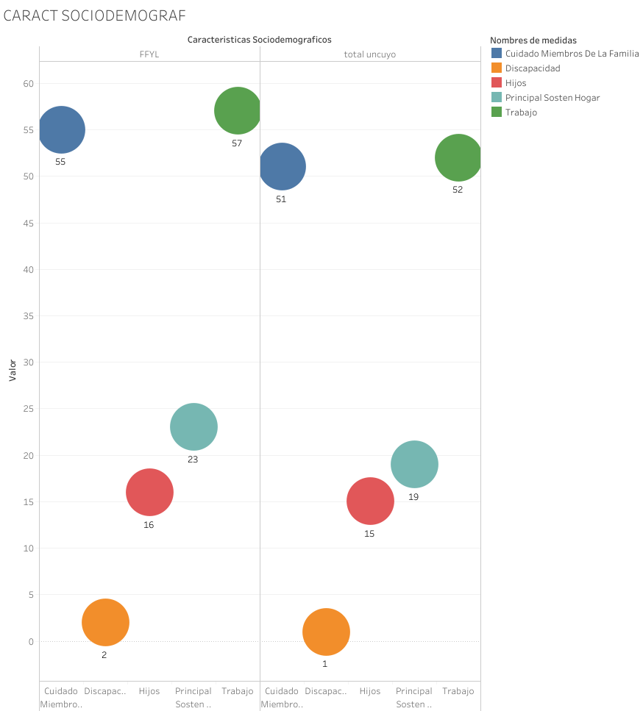

Fuente: elaboración Equipo Laboratorio Académico - UNCuyo

## Proceso de Aprendizaje

### Concentración

#### Sigo las clases expositivas con facilidad

|  |  |  |
| --- | --- | --- |
|  | Frecuencia | Porcentaje válido |
| Alto | 1577 | 63 |
| Bajo | 278 | 11,1 |
| Medio | 649 | 25,9 |
| Total | 2504 | 100 |

#### Me concentro por periodos muy breves

|  |  |  |
| --- | --- | --- |
|  | Frecuencia | Porcentaje válido |
| Alto | 708 | 28,3 |
| Bajo | 1057 | 42,2 |
| Medio | 739 | 29,5 |
| Total | 2504 | 100 |

### Comprensión

#### Tengo facilidad para comprender lo que leo

|  |  |  |
| --- | --- | --- |
|  | Frecuencia | Porcentaje válido |
| Alto | 1833 | 73,2 |
| Bajo | 158 | 6,3 |
| Medio | 513 | 20,5 |
| Total | 2504 | 100 |

#### En los exámenes escritos comprendo fácilmente lo que me preguntan

|  |  |  |
| --- | --- | --- |
|  | Frecuencia | Porcentaje válido |
| Alto | 1948 | 77,8 |
| Bajo | 127 | 5,1 |
| Medio | 429 | 17,1 |
| Total | 2504 | 100 |

#### Distingo fácilmente las ideas principales y las ideas secundarias cuando leo

|  |  |  |
| --- | --- | --- |
|  | Frecuencia | Porcentaje válido |
| Alto | 1826 | 72,9 |
| Bajo | 180 | 7,2 |
| Medio | 498 | 19,9 |
| Total | 2504 | 100 |

#### Utilizo técnicas de estudio que favorecen la comprensión, retención y recuperación de información

|  |  |  |
| --- | --- | --- |
|  | Frecuencia | Porcentaje válido |
| Alto | 1399 | 55,9 |
| Bajo | 426 | 17 |
| Medio | 679 | 27,1 |
| Total | 2504 | 100 |

#### Memorizo y recuerdo sin dificultades lo que estudio

|  |  |  |
| --- | --- | --- |
|  | Frecuencia | Porcentaje válido |
| Alto | 1098 | 43,8 |
| Bajo | 497 | 19,8 |
| Medio | 909 | 36,3 |
| Total | 2504 | 100 |

#### Estudio, pero cuando rindo no logro los objetivos que esperaba

|  |  |  |
| --- | --- | --- |
|  | Frecuencia | Porcentaje válido |
| Alto | 643 | 25,7 |
| Bajo | 1131 | 45,2 |
| Medio | 730 | 29,2 |
| Total | 2504 | 100 |

### Expresión

#### Puedo expresar por escrito lo que he estudiado

|  |  |  |
| --- | --- | --- |
|  | Frecuencia | Porcentaje válido |
| Alto | 1814 | 72,4 |
| Bajo | 186 | 7,4 |
| Medio | 504 | 20,1 |
| Total | 2504 | 100 |

#### Puedo expresar de manera oral lo que he estudiado

|  |  |  |
| --- | --- | --- |
|  | Frecuencia | Porcentaje válido |
| Alto | 1499 | 59,9 |
| Bajo | 362 | 14,5 |
| Medio | 643 | 25,7 |
| Total | 2504 | 100 |

#### Puedo expresar lo aprendido en un proyecto, diseño, objeto, producción, performance

|  |  |  |
| --- | --- | --- |
|  | Frecuencia | Porcentaje válido |
| Alto | 1555 | 62,1 |
| Bajo | 316 | 12,6 |
| Medio | 633 | 25,3 |
| Total | 2504 | 100 |

### Percepción proceso de aprendizaje. Comparación UNCUYO-FFYL



Fuente: elaboración Equipo Laboratorio Académico - UNCuyo

### Utilidad que te reportó cada uno de los siguientes recursos digitales:

#### Utilidad de Videos

|  |  |  |
| --- | --- | --- |
|  | Frecuencia | Porcentaje válido |
| Muy útil | 1547 | 61,8 |
| No se utilizó | 72 | 2,9 |
| Poco útil | 127 | 5,1 |
| Útil | 758 | 30,3 |
| Total | 2504 | 100,0 |

#### Utilidad de Video llamadas (Meet, Zoom, Jitsi Meet, Microsoft Teams, etc.

|  |  |  |
| --- | --- | --- |
|  | Frecuencia | Porcentaje válido |
| Muy útil | 1286 | 51,4 |
| No se utilizó | 44 | 1,8 |
| Poco útil | 269 | 10,7 |
| Útil | 905 | 36,1 |
| Total | 2504 | 100,0 |

#### Audios / podcasts

|  |  |  |
| --- | --- | --- |
|  | Frecuencia | Porcentaje válido |
| Muy útil | 664 | 26,5 |
| No se utilizó | 519 | 20,7 |
| Poco útil | 444 | 17,7 |
| Útil | 877 | 35,0 |
| Total | 2504 | 100,0 |

#### Utilidad Simuladores

|  |  |  |
| --- | --- | --- |
|  | Frecuencia | Porcentaje válido |
| Muy útil | 270 | 10,8 |
| No se utilizó | 1580 | 63,1 |
| Poco útil | 198 | 7,9 |
| Útil | 456 | 18,2 |
| Total | 2504 | 100,0 |

#### Utilidad Apuntes y Textos

|  |  |  |
| --- | --- | --- |
|  | Frecuencia | Porcentaje válido |
| Muy útil | 1315 | 52,5 |
| No se utilizó | 113 | 4,5 |
| Poco útil | 155 | 6,2 |
| Útil | 921 | 36,8 |
| Total | 2504 | 100,0 |

#### Utilidad Redes Sociales

|  |  |  |
| --- | --- | --- |
|  | Frecuencia | Porcentaje válido |
| Muy útil | 961 | 38,4 |
| No se utilizó | 348 | 13,9 |
| Poco útil | 339 | 13,5 |
| Útil | 856 | 34,2 |
| Total | 2504 | 100,0 |

#### Utilidad Laboratorio Remoto

|  |  |  |
| --- | --- | --- |
|  | Frecuencia | Porcentaje válido |
| Muy útil | 131 | 5,2 |
| No se utilizó | 2017 | 80,6 |
| Poco útil | 117 | 4,7 |
| Útil | 239 | 9,5 |
| Total | 2504 | 100,0 |

#### Utilidad Plataformas Educativas

|  |  |  |
| --- | --- | --- |
|  | Frecuencia | Porcentaje válido |
| Muy útil | 1396 | 55,8 |
| No se utilizó | 98 | 3,9 |
| Poco útil | 120 | 4,8 |
| Útil | 890 | 35,5 |
| Total | 2504 | 100,0 |

### Hábitos de estudio

#### Estudio con resúmenes prestados

|  |  |  |
| --- | --- | --- |
|  | Frecuencia | Porcentaje válido |
| Muy de acuerdo | 223 | 8,9 |
| Parcialmente de acuerdo | 404 | 16,1 |
| Poco de acuerdo | 1877 | 75 |
| Total | 2504 | 100 |

#### Leo la bibliografía disponible y elaboro mis propios resúmenes

|  |  |  |
| --- | --- | --- |
|  | Frecuencia | Porcentaje válido |
| Muy de acuerdo | 2084 | 83,2 |
| Parcialmente de acuerdo | 271 | 10,8 |
| Poco de acuerdo | 149 | 6 |
| Total | 2504 | 100 |

#### Prefiero estudiar solo/a

|  |  |  |
| --- | --- | --- |
|  | Frecuencia | Porcentaje válido |
| Muy de acuerdo | 1373 | 54,8 |
| Parcialmente de acuerdo | 757 | 30,2 |
| Poco de acuerdo | 374 | 14,9 |
| Total | 2504 | 100 |

#### Prefiero estudiar en grupo

|  |  |  |
| --- | --- | --- |
|  | Frecuencia | Porcentaje válido |
| Muy de acuerdo | 532 | 21,2 |
| Parcialmente de acuerdo | 816 | 32,6 |
| Poco de acuerdo | 1156 | 46,2 |
| Total | 2504 | 100 |

### Hábitos de Estudio. Comparación UNCuyo-FFYL

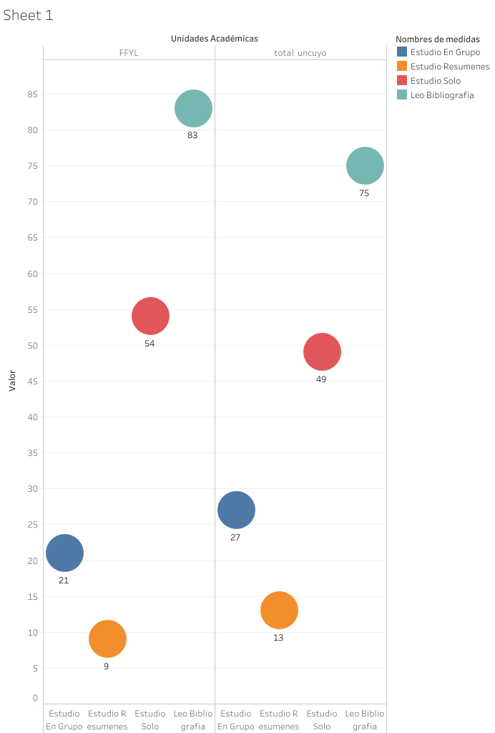

Fuente: elaboración Equipo Laboratorio Académico - UNCuyo

## Actividades personales y preferencias culturales

|  |  |  |
| --- | --- | --- |
|  | Respuestas | Porcentaje de casos |
| Realizo contenidos para las plataformas como Tik-tok, Instagram, Youtube, Blogger, etc | 237 | 9,50% |
| Participo en equipos de cátedra | 186 | 7,40% |
| Participo en grupos de estudios | 243 | 9,70% |
| Participo en proyectos de investigación | 231 | 9,20% |
| Participo en proyectos de extensión | 131 | 5,20% |
| Militancia | 117 | 4,70% |
| Escucho radio | 570 | 22,80% |
| Asisto a eventos deportivos | 324 | 12,90% |
| Asisto a eventos artísticos | 938 | 37,50% |
| Miro programas de tv | 630 | 25,20% |
| Juego videojuegos | 431 | 17,20% |
| Escucho música | 2101 | 83,90% |
| Leo | 1876 | 74,90% |
| Navego en la web/ especialmente en redes sociales. | 1577 | 63,00% |
| Veo series y/o películas | 1853 | 74,00% |
| Realizo actividades artísticas | 712 | 28,40% |
| Hago actividad física/practico un deporte | 1474 | 58,90% |

### Actividades Personales y Preferencias Culturales. Comparación UNCuyo-FFYL

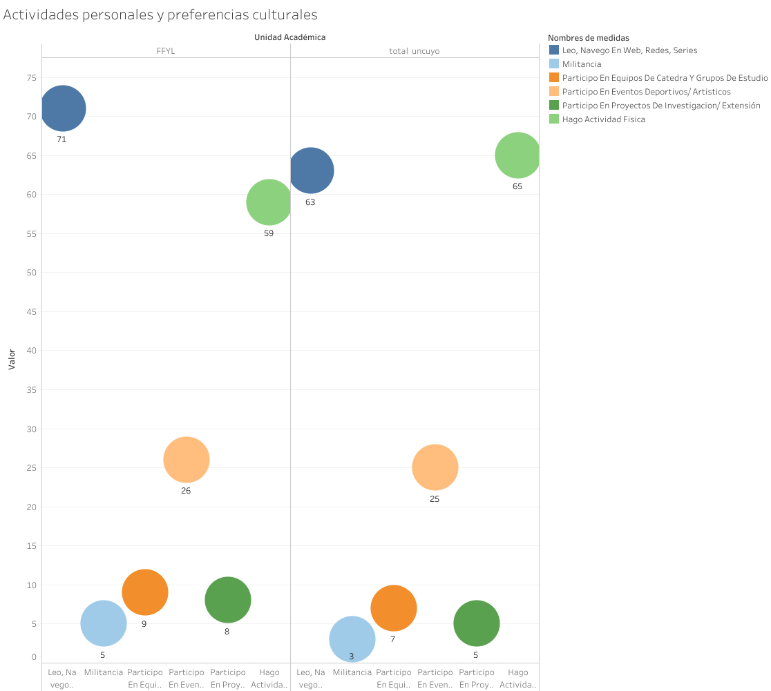

Fuente: elaboración Equipo Laboratorio Académico - UNCuyo

## Expectativas

### La calidad y la actualización de los saberes desarrollados en la carrera

|  |  |  |
| --- | --- | --- |
|  | Frecuencia | Porcentaje válido |
| A veces | 934 | 37,3 |
| No | 130 | 5,2 |
| Sí | 1440 | 57,5 |
| Total | 2504 | 100 |

### La relación de los contenidos con las problemáticas actuales

|  |  |  |
| --- | --- | --- |
|  | Frecuencia | Porcentaje válido |
| A veces | 1089 | 43,5 |
| No | 216 | 8,6 |
| Sí | 1199 | 47,9 |
| Total | 2504 | 100 |

### La relación con los/las compañeros/as

|  |  |  |
| --- | --- | --- |
|  | Frecuencia | Porcentaje válido |
| A veces | 885 | 35,3 |
| No | 197 | 7,9 |
| Sí | 1422 | 56,8 |
| Total | 2504 | 100 |

### La relación con los/las docentes

|  |  |  |
| --- | --- | --- |
|  | Frecuencia | Porcentaje válido |
| A veces | 1158 | 46,2 |
| No | 127 | 5,1 |
| Sí | 1219 | 48,7 |
| Total | 2504 | 100 |

### La calidad de la enseñanza que ofrecen los/las docentes

|  |  |  |
| --- | --- | --- |
|  | Frecuencia | Porcentaje válido |
| A veces | 1019 | 40,7 |
| No | 61 | 2,4 |
| Sí | 1424 | 56,9 |
| Total | 2504 | 100 |

### Las formas o estrategias de enseñanza

|  |  |  |
| --- | --- | --- |
|  | Frecuencia | Porcentaje válido |
| A veces | 1437 | 57,4 |
| No | 165 | 6,6 |
| Sí | 902 | 36 |
| Total | 2504 | 100 |

### Las formas de evaluación y sistema de calificación

|  |  |  |
| --- | --- | --- |
|  | Frecuencia | Porcentaje válido |
| A veces | 1378 | 55 |
| No | 231 | 9,2 |
| Sí | 895 | 35,7 |
| Total | 2504 | 100 |

### Las instancias de formación práctica

|  |  |  |
| --- | --- | --- |
|  | Frecuencia | Porcentaje válido |
| A veces | 1009 | 40,3 |
| No | 308 | 12,3 |
| Sí | 1187 | 47,4 |
| Total | 2504 | 100 |

### La carga horaria y horarios de cursado

|  |  |  |
| --- | --- | --- |
|  | Frecuencia | Porcentaje válido |
| A veces | 894 | 35,7 |
| No | 332 | 13,3 |
| Sí | 1278 | 51 |
| Total | 2504 | 100 |

### El uso de entornos virtuales

|  |  |  |
| --- | --- | --- |
|  | Frecuencia | Porcentaje válido |
| A veces | 806 | 32,2 |
| No | 141 | 5,6 |
| Sí | 1557 | 62,2 |
| Total | 2504 | 100 |

### La atención y el acompañamiento de la trayectoria estudiantil

|  |  |  |
| --- | --- | --- |
|  | Frecuencia | Porcentaje válido |
| A veces | 927 | 37 |
| No | 204 | 8,1 |
| Sí | 1373 | 54,8 |
| Total | 2504 | 100 |

### El sistema de ingreso a la carrera.

|  |  |  |
| --- | --- | --- |
|  | Frecuencia | Porcentaje válido |
| A veces | 466 | 18,6 |
| No | 173 | 6,9 |
| Sí | 1865 | 74,5 |
| Total | 2504 | 100 |

### La accesibilidad de los materiales de estudio

|  |  |  |
| --- | --- | --- |
|  | Frecuencia | Porcentaje válido |
| A veces | 780 | 31,2 |
| No | 143 | 5,7 |
| Sí | 1581 | 63,1 |
| Total | 2504 | 100 |

### El sistema de evaluación: exámenes finales, promoción, correlatividades

|  |  |  |
| --- | --- | --- |
|  | Frecuencia | Porcentaje válido |
| A veces | 1067 | 42,6 |
| No | 253 | 10,1 |
| Sí | 1184 | 47,3 |
| Total | 2504 | 100 |

### Los espacios institucionales para plantear dudas, inquietudes o sugerencias sobre la carrera.

|  |  |  |
| --- | --- | --- |
|  | Frecuencia | Porcentaje válido |
| A veces | 967 | 38,6 |
| No | 364 | 14,5 |
| Sí | 1173 | 46,8 |
| Total | 2504 | 100 |

### Las propuestas de becas, pasantías y movilidad nacional o internacional.

|  |  |  |
| --- | --- | --- |
|  | Frecuencia | Porcentaje válido |
| A veces | 849 | 33,9 |
| No | 305 | 12,2 |
| Sí | 1350 | 53,9 |
| Total | 2504 | 100 |

### Expectativas Institucionales y de la Carrera. Comparación UNCuyo-FFYL

Expectativas Institucionales

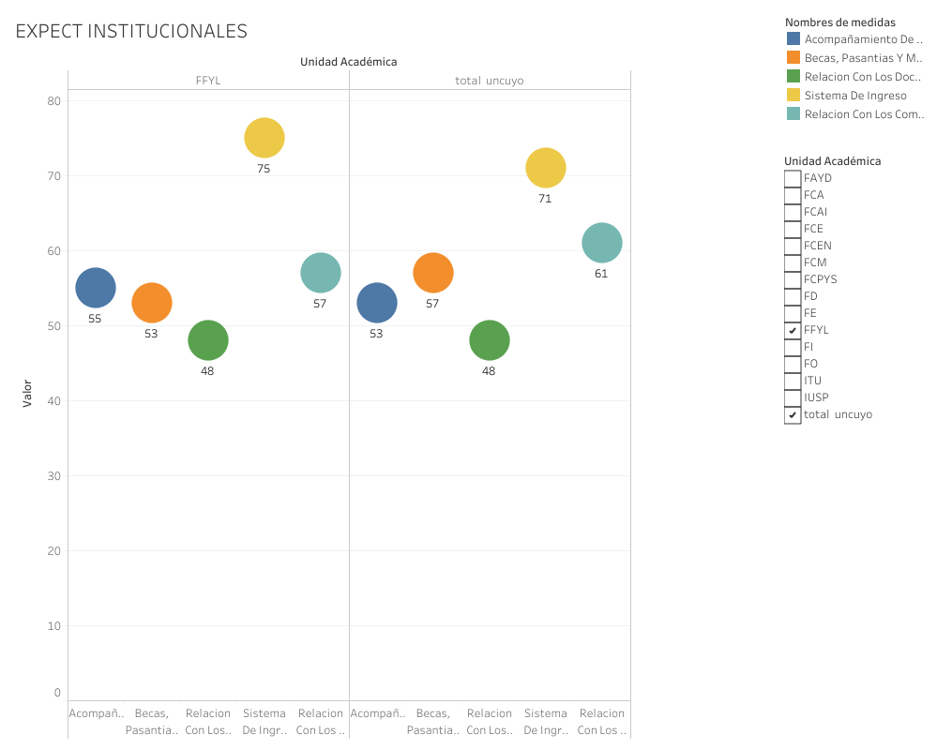

Fuente: elaboración Equipo Laboratorio Académico – UNCuyo

Expectativas de Carrera. Comparación UNCuyo-FFYL

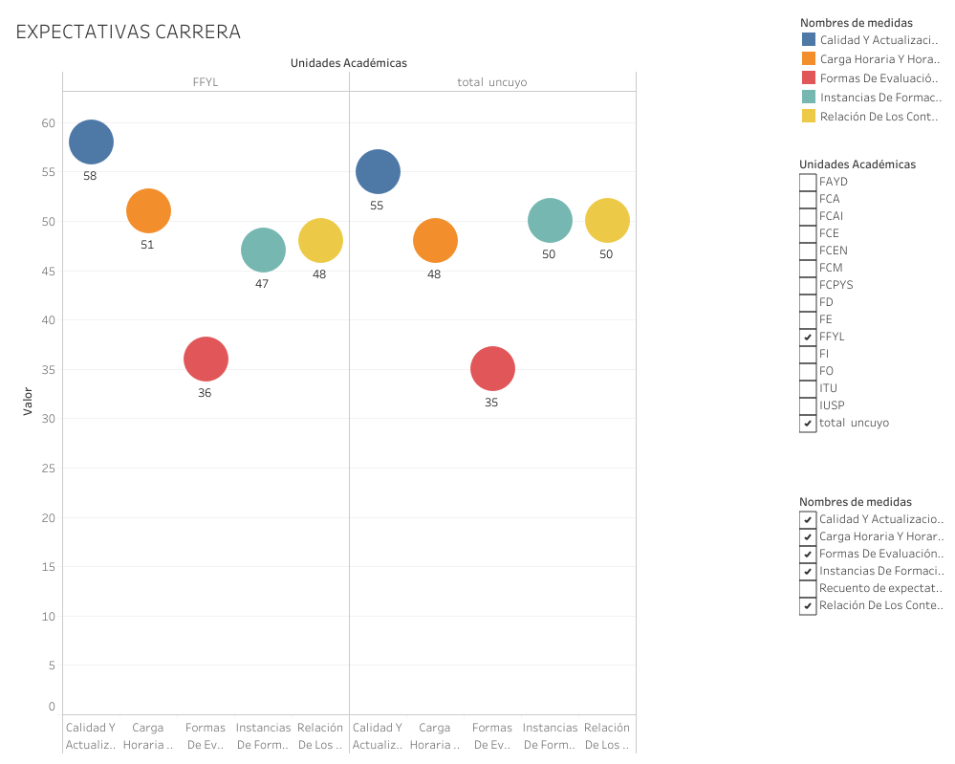

Fuente: elaboración Equipo Laboratorio Académico – UNCuyo

## Valoración

### Si pudiera volver el tiempo atrás elegiría

|  |  |  |
| --- | --- | --- |
|  | Frecuencia | Porcentaje válido |
| La misma carrera en la misma universidad | 1889 | 75,4 |
| La misma carrera en otra universidad | 186 | 7,4 |
| No estudiar una carrera universitaria | 45 | 1,8 |
| Una carrera diferente en la misma universidad | 262 | 10,5 |
| Una carrera diferente en otra universidad | 122 | 4,9 |
| Total | 2504 | 100 |

### Valoración de la UNCuyo. Comparación UNCuyo-FFYL

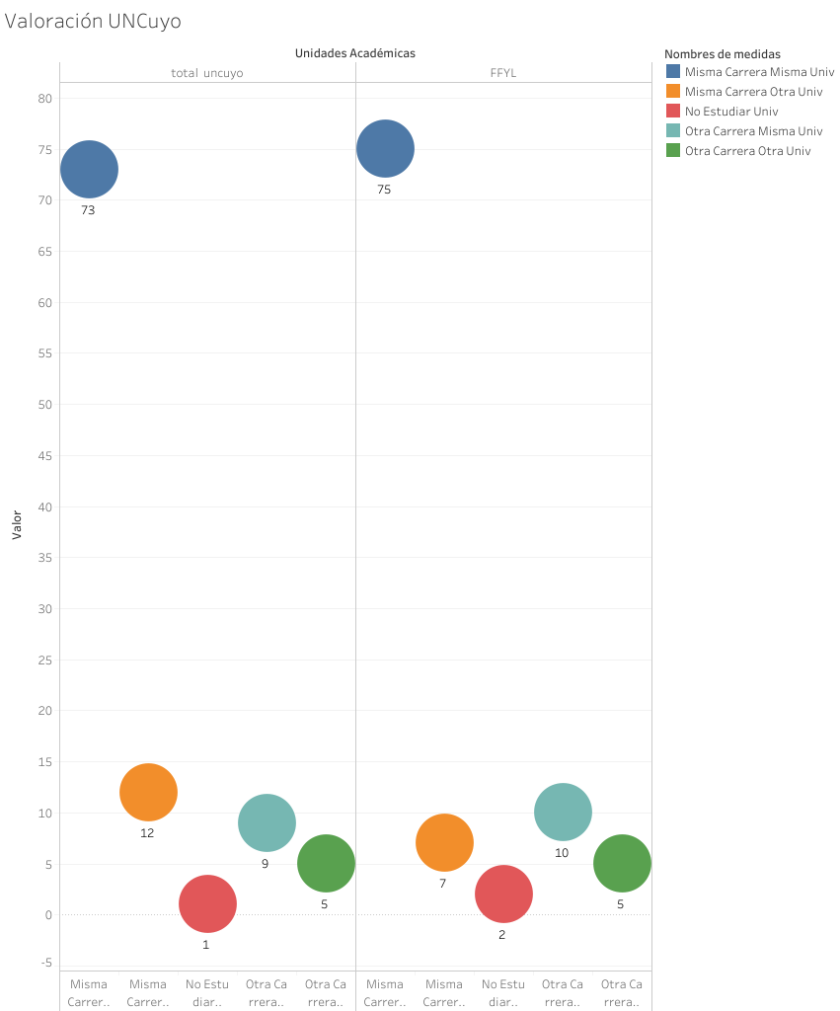

Fuente: elaboración Equipo Laboratorio Académico - UNCuyo